Trường mầm non Dương Quang tổ chức lớp học bồi dưỡng về công nghệ thông tin cho tập thể giáo viên trước tình hình diễn biến của dịch bệnh Covid -19.
Căn cứ Chỉ thị số 24/CT – TTg ngày 03/9/2021 của Thủ tướng Chính phủ về việc đẩy mạnh triển khai các nhiệm vụ, giải pháp tổ chức dạy học an toàn, đảm bảo chương trình và mục tiêu chất lượng giáo dục, giải pháp tổ chức dạy học an toàn, đảm bảo chương trình và mục tiêu chất lượng giáo dục, đào tạo ứng phó với đại dịch Covid – 19; Chỉ thị số 800/CT – BGDĐT ngày 24/8/2021 của Bộ Giáo dục và Đào tạo về việc thực hiện nhiệm vụ năm học 2021 – 2022 ứng phó với đại dịch Covid - 19, tiếp tục thực hiện đổi mới, kiên trì mục tiêu chất lượng giáo dục và đào tạo. Căn cứ vào tình hình thức tế hiện nay, học sinh mầm non không học trực tuyến, BGH Trường Mầm non Dương Quang đã linh hoạt, chủ động xây dựng các phương án dạy và học, duy trì kết nối với gia đình và trẻ em qua hoạt động truyền thông – Nhóm zalo tại các lớp. Hàng ngày giáo viên thiết kế các video, hình ảnh để hướng dẫn cha, mẹ các bé về chế độ dinh dưỡng khoa học, tổ chức cho trẻ vui chơi tại nhà qua các lĩnh vực phát triển. Điều này không chỉ là sợi dây liên kết, phối hợp giữa nhà trường với gia đình mà qua đó còn thể hiện sự đồng hành, sát sao để nắm được đặc điểm tình hình của từng trẻ trong nhóm lớp. Phụ huynh được giao lưu với các cô, các con có sự tương tác ngược lại khi phụ huynh quay video, hình ảnh hướng dẫn con tại nhà để chia sẻ với cô và các bạn trong nhóm lớp tạo không khí vui tươi, hào hứng cho các con dù không được gặp cô và các bạn tại trường.
Để có những video chất lượng hướng dẫn phụ huynh từ âm thanh, hình ảnh sắc nét cũng như nội dung phong phú, thiết kế cần sự sáng tạo, ấn tượng nhưng lại phải phù hợp với từng độ tuổi thì giáo viên phải luôn học hỏi, nâng cao trình độ bản thân đặc biệt là kỹ năng xử lý về công nghệ thông tin. Nắm bắt được tình hình này, Trường Mầm non Dương Quang đã không vì giãn cách mà ngừng học tập, nâng cao trình độ chuyên môn nghiệp vụ, tinh thần sẵn sàng trước tình hình mới và đặc biệt quan tâm, chú trọng tới thiết kế các video hướng dẫn phụ huynh cũng như các bài giảng trong thời gian tới khi đủ điều kiện để học sinh trở lại học trực tiếp tại trường.
Ngày 28/8/2021 BGH đã triển khai tổ chức lớp học tập huấn, bồi dưỡng công nghệ thông tin cho 100% giáo viên của trường dưới hình thức học trực tiếp. Tham dự buổi tập huấn có đồng chí Phạm Thị Lựu, Phó Hiệu trưởng phụ trách công tác chuyên môn, các đồng chí trong tổ Công nghệ thông tin nhà trường trực tiếp hướng dẫn cho các đồng chí giáo viên của 4 khối: Nhà trẻ, Mẫu giáo bé, Mẫu giáo nhỡ và Mẫu giáo lớn. Buổi tập huấn được chia ra làm 4 lớp học khác nhau, tổ chức tại phòng học Kidsmart trong trường để các cô có thể thực hành luôn nhưng vẫn luôn đảm bảo thực hiện thông điệp “5k” và công tác phòng, chống dịch bệnh Covid -19. Nội dung tập huấn bao gồm: Thiết kế bài giảng Elearning, Thiết kế bài giảng Powerpoint, Thiết kế video. Ngoài các nội dung được bồi dưỡng nhà trường yêu cầu tập thể giáo viên phải tự nỗ lực học tập, tìm tòi các tài liệu ở các kênh khác nhau để nâng cao trình độ tin học, đáp ứng yêu cầu của sự nghiệp đổi mới giáo dục.
Công tác bồi dưỡng chuyên đề được tổ chức đảm bảo đúng kế hoạch, đảm bảo thời lượng, thời gian, nội dung bồi dưỡng, số người tham dự, chất lượng hiệu quả bồi dưỡng. Đây cũng là cơ hội quý báu cho mỗi giáo viên tham gia lớp bồi dưỡng có một môi trường học tập tốt để giao lưu học hỏi, trao đổi kiến thức và kỹ năng thực hành tin học. Do đó, để đạt được mục tiêu khóa bồi dưỡng đề ra, yêu cầu các học viên chấp hành nghiêm túc nội quy của lớp bồi dưỡng, tích cực học tập với tình thần tự giác, hợp tác, cầu tiến, vượt qua khó khăn để đạt được kết quả tốt nhất.
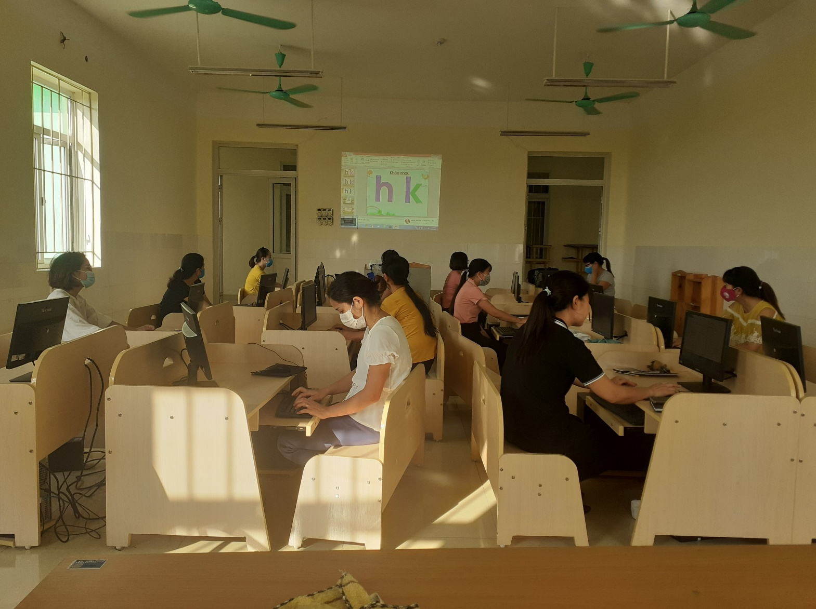
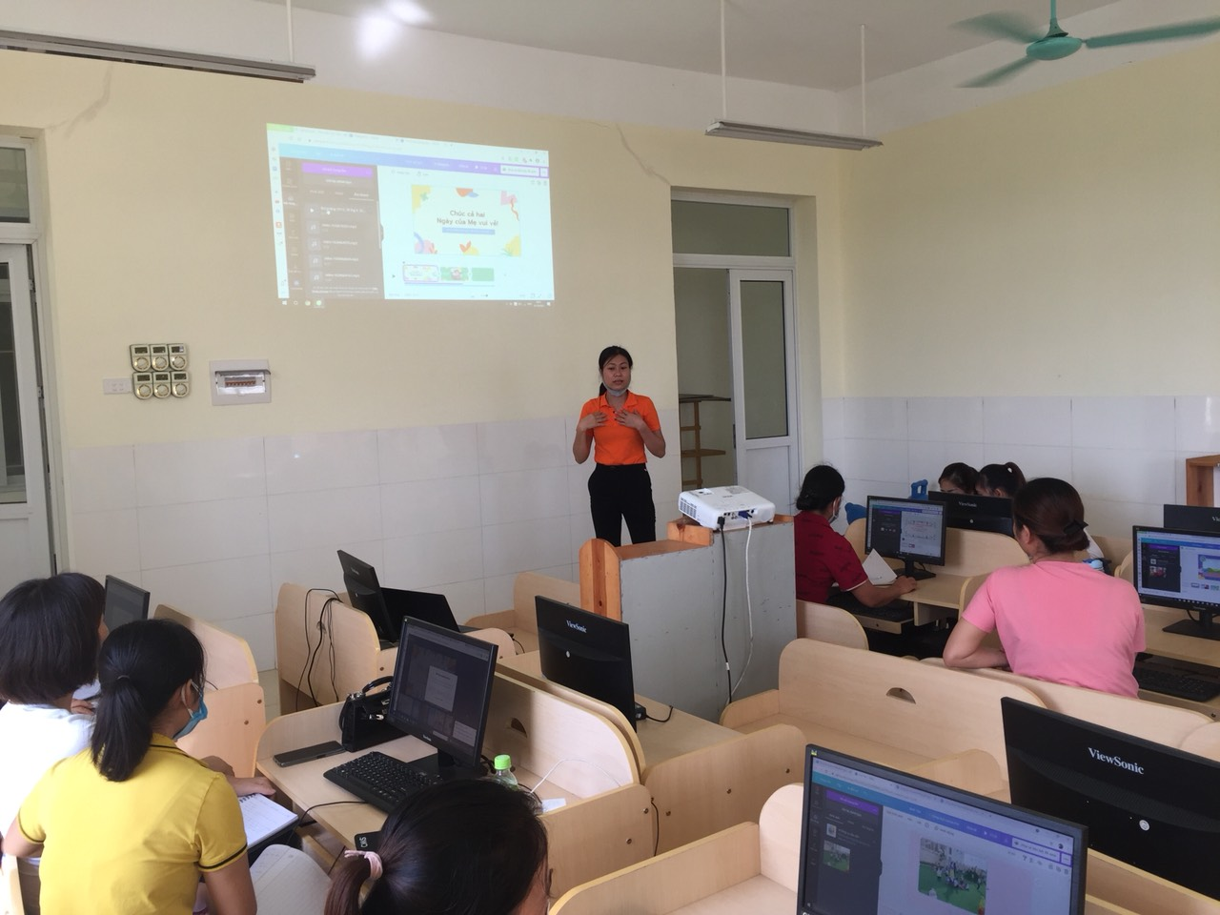
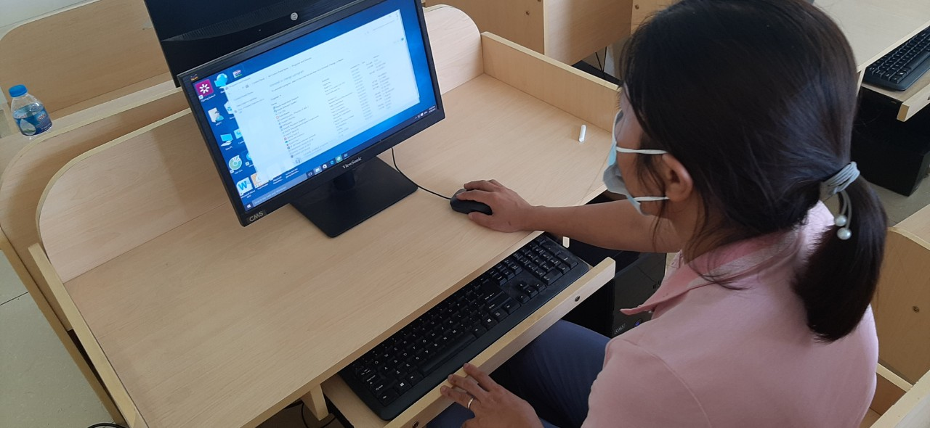
Giáo viên tham gia lớp tập huấn về Công nghệ thông tin tại trường.

